



小学校入学直前から男女を問わずいつでも入団できます。
ボーイスカウト日本連盟 船橋３団
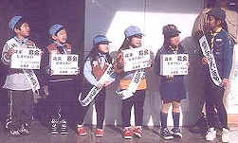
ボーイスカウトってなーに？
いま、子供たちにとって必要なのは、自然を愛し、他人を思いやるやさしい心です。
自分で考え、行動できる自立心と創造力です。
ボーイスカウトは、忙しすぎる現代の子供たちが忘れかけた、人間の成長に一番大切なものを育んでくれます。

活動はいつ？ どんなことをするの？

月に数回、主に日曜日、もしくは祝日に集まります。
活動内容は、各隊ごとに山登りやハイキングなど体力を養うもの、キャンプや料理、ゲームなどコミュニケーション能力や協調性を養うもの、ロープ結びや救護、工作活動など技術と知性をみがくものなどがあります。
また、冬はスケート、スキーやたこあげ、夏にはキャンプや山登りなど、季節やスカウトの技量に合わせた様々なプログラムが用意され、普段の生活では体験できない経験を通し、豊かな心をはぐくみます。
また、公園や地域の清掃活動、バザー、地区の老人とのコミュニケーション、街角での共同募金運動への参加など、ボランティア活動も多く取り入れています。
各活動には随時、見学・体験入隊できます。

入団に関する問い合わせ、資料請求は、ボーイスカウト船橋３団
電 話(団事務局) | 047－492－1849 (担当：鈴木)
ホームページ | http://www.edit.ne.jp/~kenchan/bsf3/bv/index.htm
メール | bsf3@clubaa.com

下記 日時・場所で隊員募集説明会を行います。
ここにカッターで切込みを入れてチラシを差しておく
第三期 募集説明会
日時：平成15年３月２３日（日）
午後２時より４時

場所：海神公民館 TEL 047-420-1001
船橋市海神6-3-36 京成 海神駅 徒歩５分

募集対象：幼稚園､保育園年中～
小学３年の男女（平成１５年４月現在）

内 容：ボーイスカウト活動の説明
(写真､スライド使用)
入団に関する説明

ボーイスカウトに
興味・関心のある
保護者の方は
ぜひ、お越し下さい。

裏面に半分に切った封筒を貼り付け、ポケットにして、チラシが落っこちないようにする

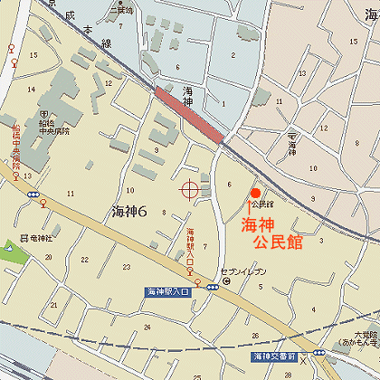
ボーイスカウト船橋３団
第三期 募集説明会
日時：平成15年３月２３日（日）
午後２時より４時

場所：海神公民館 TEL 047-420-1001
船橋市海神6-3-36 京成 海神駅 徒歩５分

募集対象：幼稚園､保育園年中～
小学３年の男女（平成１５年４月現在）

内 容：ボーイスカウト活動の説明
(写真､スライド使用)
入団に関する説明
お問合せ：047－492－1849 (担当：鈴木)
メール bsf3@clubaa.com
http://www.edit.ne.jp/~kenchan/bsf3/bv/index.htm

裏面に会場地図

ボーイスカウト船橋３団
第三期 募集説明会
日時：平成15年３月２３日（日）
午後２時より４時

場所：海神公民館 TEL 047-420-1001
船橋市海神6-3-36 京成 海神駅 徒歩５分

募集対象：幼稚園､保育園年中～
小学３年の男女（平成１５年４月現在）

内 容：ボーイスカウト活動の説明
(写真､スライド使用)
入団に関する説明
お問合せ：047－492－1849 (担当：鈴木)
メール bsf3@clubaa.com
http://www.edit.ne.jp/~kenchan/bsf3/bv/index.htm

裏面に会場地図

ボーイスカウト船橋３団
第三期 募集説明会
日時：平成15年３月２３日（日）
午後２時より４時

場所：海神公民館 TEL 047-420-1001
船橋市海神6-3-36 京成 海神駅 徒歩５分

募集対象：幼稚園､保育園年中～
小学３年の男女（平成１５年４月現在）

内 容：ボーイスカウト活動の説明
(写真､スライド使用)
入団に関する説明
お問合せ：047－492－1849 (担当：鈴木)
メール bsf3@clubaa.com
http://www.edit.ne.jp/~kenchan/bsf3/bv/index.htm

裏面に会場地図

